第14周系统设计阶段汇报图表说明
师大快跑：点亮校园计划 - 流程图与文字说明
本文档对每张图的设计目的、关键流程和数据关系进行说明。包含图表：业务流程图、HIPO图、系统流程图、数据流程图、模块设计与模块结构图、应用模型设计、核心模块算法设计。

业务流程图
说明目的：说明用户从进入小程序到完成一次校园探索、生成结果并同步云端的完整业务路径。
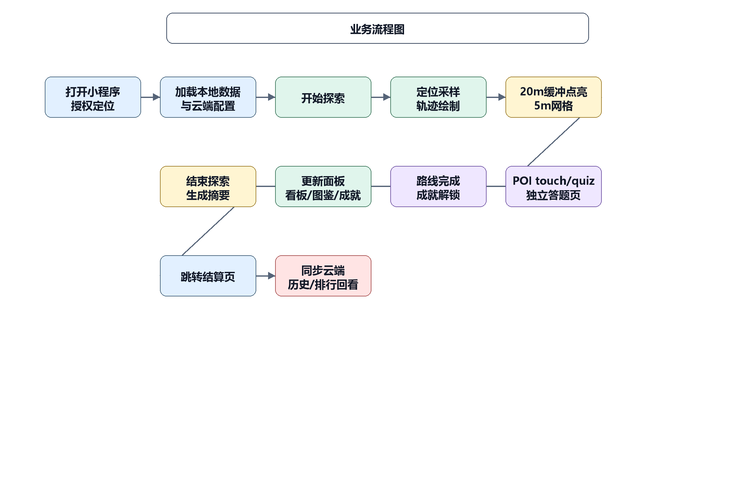
图 1 业务流程图
- 用户首先打开微信小程序并授权定位，系统加载本地校园数据和云端运行配置。
- 进入探索后，小程序持续采样定位点并绘制轨迹，依据20m缓冲区和5m网格完成空间点亮。
- 当用户触达POI或满足路线条件时，系统进入答题、路线完成和成就解锁流程。
- 探索结束后生成结算页，并将点亮、POI、路线、成就和会话摘要同步到云端，供历史、排行和看板回看。

HIPO图
说明目的：以层次化方式描述系统的输入、处理和输出，突出各功能单元之间的职责划分。
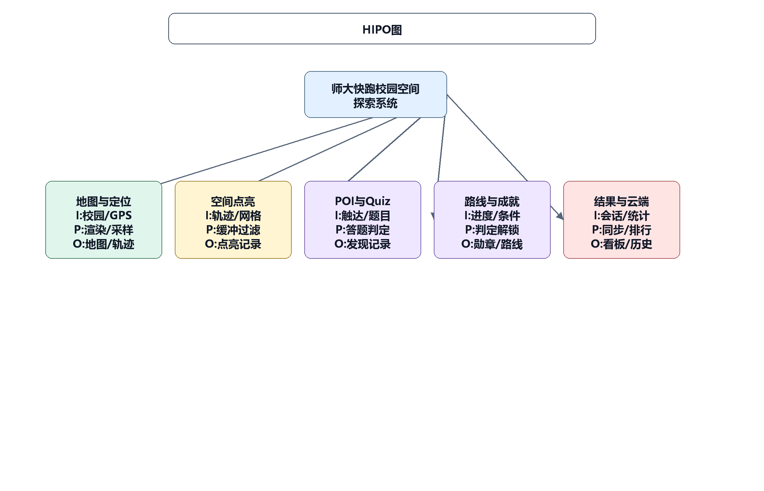
图 2 HIPO图
- 顶层模块为“校园空间探索系统”，面向地图定位、空间点亮、POI答题、路线成就和云端结果五类核心能力。
- 每个子模块均按I/P/O表达：输入包括GPS、轨迹、网格、题目和会话统计；处理包括采样、缓冲过滤、答题判定和同步排行；输出包括轨迹、点亮记录、发现记录、路线记录、成就和看板数据。
- 该图用于说明系统不是单一地图页面，而是由多组输入处理输出链路共同支撑的游戏化探索应用。

系统流程图
说明目的：描述小程序运行时从启动、初始化、探索、结算到多页面回看的系统执行流程。
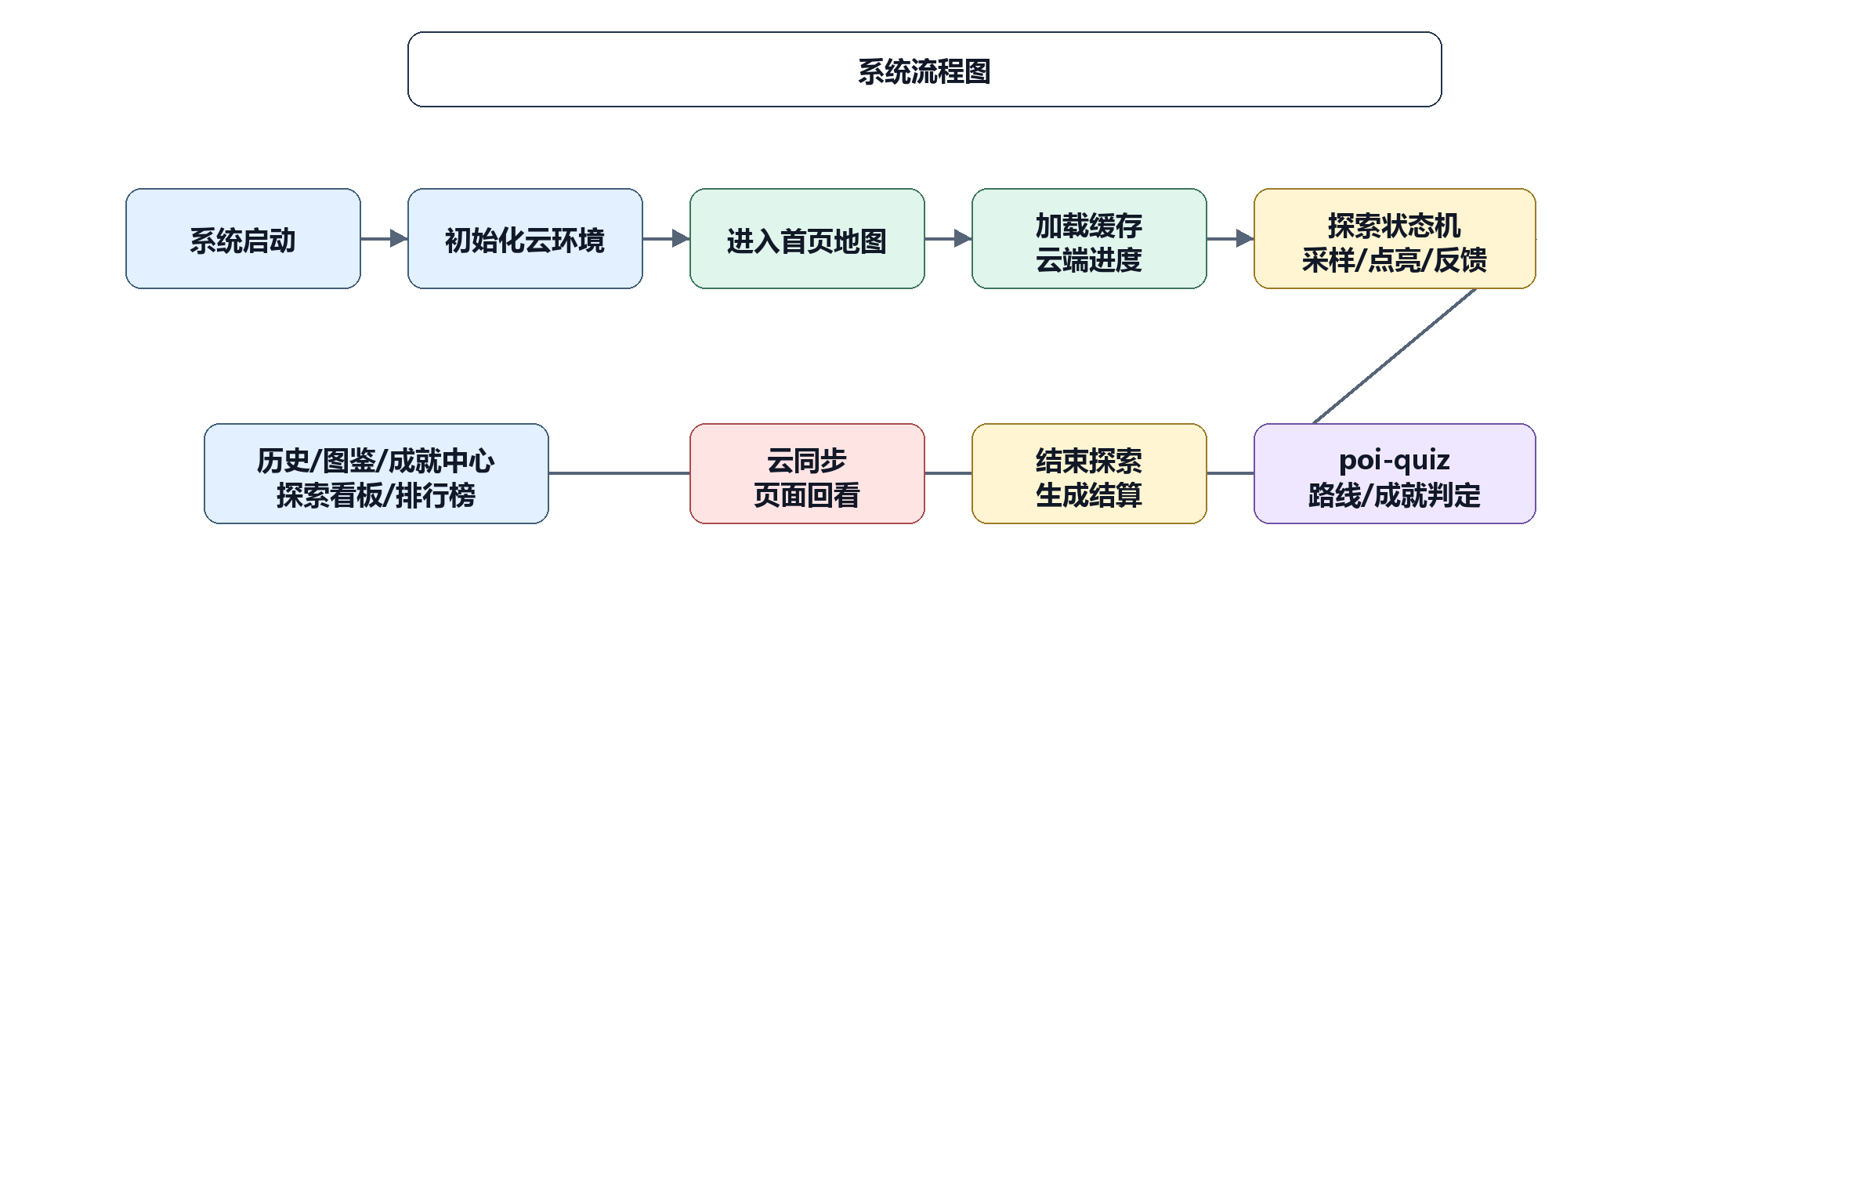
图 3 系统流程图
- 系统启动后先初始化云环境，再进入首页地图并加载本地缓存和云端进度。
- 探索过程中由状态机组织采样、点亮、反馈、POI答题和路线成就判定。
- 当用户结束探索时，系统生成结算结果，并通过云同步支持历史、图鉴、成就中心、探索看板和排行榜页面。

数据流程图
说明目的：说明定位数据、空间计算结果、本地缓存和云数据库集合之间的数据流向。
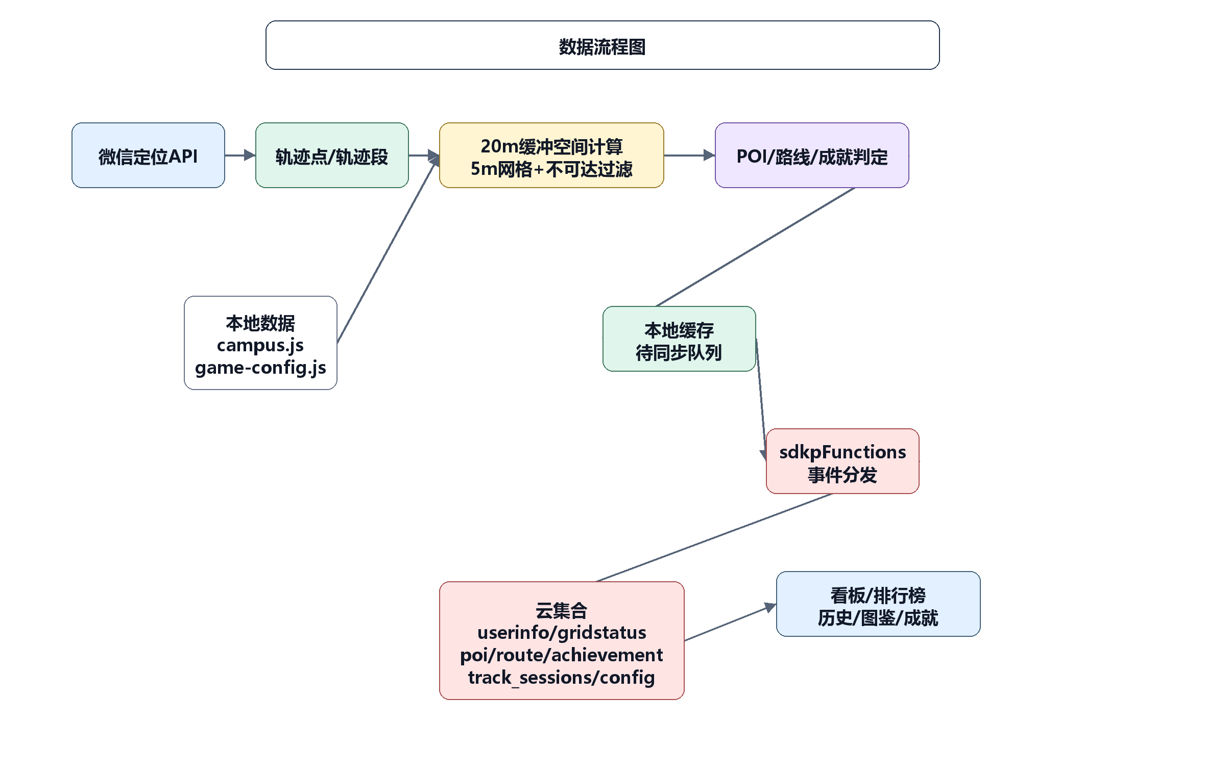
图 4 数据流程图
- 微信定位API产生轨迹点和轨迹段，随后进入20m缓冲空间计算与5m网格筛选。
- 本地校园数据和game-config配置参与 POI、路线、成就等判定，结果进入本地待同步队列。
- 云函数 sdkpFunctions负责事件分发和写库，数据最终沉淀到userinfo、gridstatus、poi_records、route_records、achievement_records、track_sessions等集合。
- 前端看板、排行榜、历史、图鉴和成就页面从这些集合或统计结果中读取展示数据。

模块设计与模块结构图
说明目的：展示系统模块划分以及前端页面、核心逻辑和云端同步能力之间的结构关系。
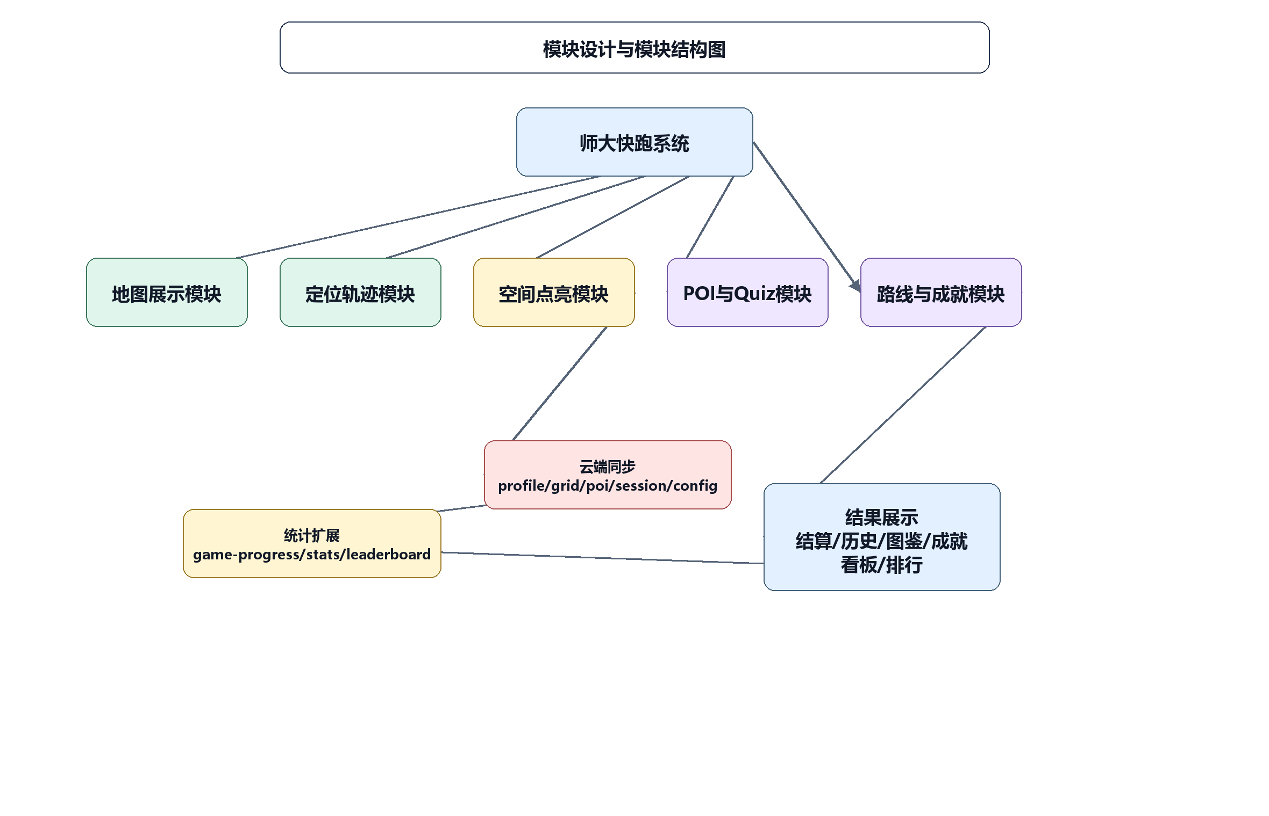
图 5 模块设计与模块结构图
- 系统核心由地图展示、定位轨迹、空间点亮、POI与Quiz、路线与成就等业务模块组成。
- 结果展示模块负责结算、历史、图鉴、成就、看板和排行等页面输出。
- 云端同步模块承接profile、grid、poi、session、config等数据对象，统计扩展模块进一步支撑game-progress、stats和leaderboard能力。

应用模型设计
说明目的：说明用户、探索会话、轨迹点、点亮网格、记录实体、基础对象和配置之间的应用数据模型。
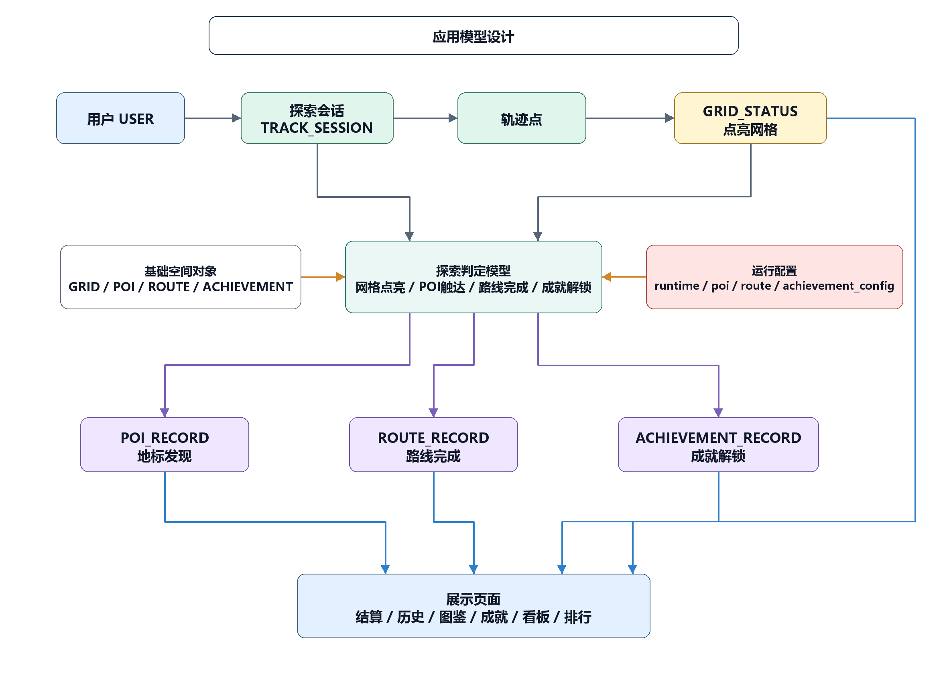
图 6 应用模型设计
- 用户发起探索会话，会话持续产生轨迹点，并进一步形成GRID_STATUS点亮网格状态。
- 基础空间对象和运行配置共同输入“探索判定模型”，用于判断网格点亮、POI触达、路线完成和成就解锁。
- 判定模型输出POI_RECORD、ROUTE_RECORD、ACHIEVEMENT_RECORD等记录实体，最终汇总到展示页面。
- 该模型降低了多实体之间的交叉依赖，将规则判定统一收束到中心模型，更便于解释系统数据关系。

核心模块算法设计
说明目的：描述空间点亮核心算法从定位输入到云端写库的处理步骤。
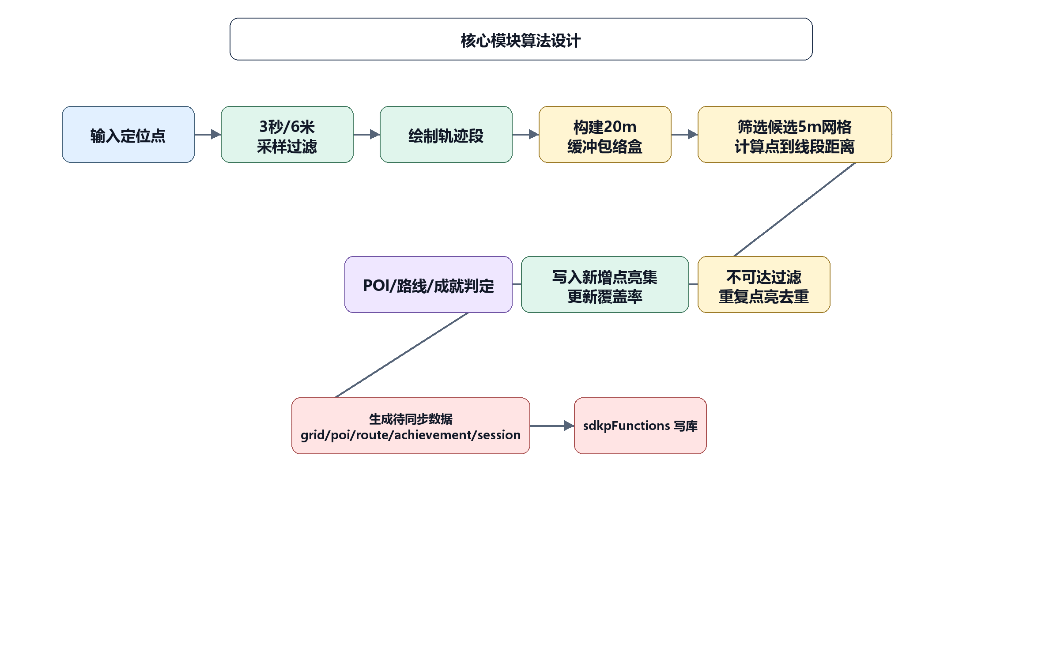
图 7 核心模块算法设计
- 算法首先接收定位点，并按3秒或6米阈值过滤采样，避免无效抖动和过密点。
- 通过轨迹段构建20m缓冲包络盒，再筛选候选5m网格并计算网格点到轨迹线段的距离。
- 经过不可达过滤和重复点亮去重后，系统写入新增点亮集合并更新覆盖率。
- 最后联动POI、路线、成就判定，生成待同步数据并交由sdkpFunctions写入云端。

核心模块判定表
说明目的：该表用于以条件-动作的形式描述核心模块在定位采样、空间点亮、POI发现、路线/成就判定以及云端同步中的主要判断规则。
编号 | 判定条件 | 是：处理动作 | 否：处理动作
C1 | 探索中？ | 继续采样 | 忽略定位点
C2 | 满足3秒间隔？ | 判断距离 | 降低高频计算压力
C3 | 移动距离 >= 6米？ | 形成轨迹段 | 忽略抖动点
C4 | 20m缓冲覆盖5m网格？ | 候选点亮 | 无新增
C5 | 是否不可到达？ | 排除 | 保留
C6 | 是否已点亮？ | 去重 | 写入新增网格
C7 | 是否绑定POI？ | 进入POI判定 | 只更新覆盖率
C8 | POI是否quiz？ | 进入poi-quiz | touch直接发现
C9 | 答题正确？ | 写入POI记录 | 不计入发现
C10 | 路线进度达阈值？ | 写入route_records | 继续累计
C11 | 成就满足且未获得？ | 写入achievement_records | 不新增
C12 | 云端可用？ | 同步sdkpFunctions | 本地缓存待重试
表 8 核心模块判定表
- C1-C3负责控制定位采样的有效性，避免在未探索、高频定位或低距离抖动时产生无效轨迹。
- C4-C6负责空间点亮判定，包括缓冲区覆盖、不可到达区域过滤和已点亮网格去重。
- C7-C9负责 POI 发现逻辑，区分普通touch发现和quiz答题发现，并根据答题结果决定是否写入 POI 记录。
- C10-C12负责路线、成就和云端同步，保证游戏进度既能即时反馈，也能在云端不可用时本地缓存待重试。

核心模块判定树
说明目的：判定树将判定表中的条件按实际执行顺序组织起来，用于说明核心模块从定位输入到点亮、POI、路线、成就和同步的分支路径。
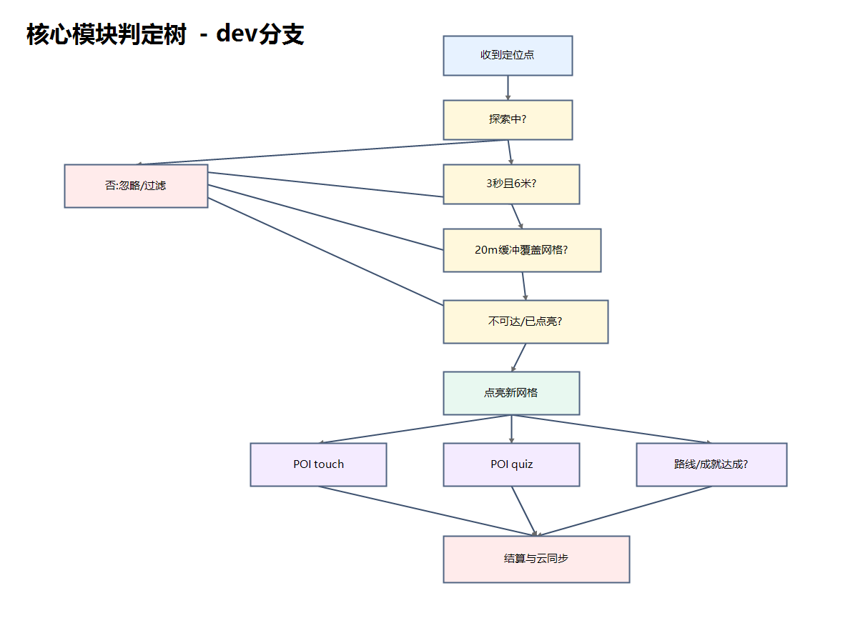
图 9 核心模块判定树
- 判定树首先判断用户是否处于探索状态，再进入采样间隔和移动距离判断，确保后续计算基于有效轨迹段。
- 空间点亮分支以20m缓冲和5m网格为核心，结合不可到达过滤和已点亮去重，决定是否新增点亮网格。
- 当点亮网格关联POI时，系统继续判断是否需要进入poi-quiz；普通 POI 直接发现，答题类POI需答题正确后写入记录。
- 路线和成就分支在点亮、POI或探索进度更新后触发，达到阈值或满足条件后写入对应记录，并在云端可用时同步到sdkpFunctions。

